期末检测卷
一、填一填。(每空1分，共27分)
1．一个两位数，个位上是6，十位上是8，这个数是( )，读作：( )。
2．7个十是( )，与它相邻的数是( )和( )。
3．两个一样的正方形可以拼成一个( )，两个一样的长方形可以拼成一个( )。
4．比26多20的数是( )，9比35少( )。
5．4元＝( )角 6元5角＝( )角
3元＋6角＝( )元( )角 48分＝( )角( )分
6．用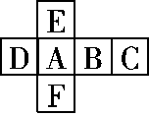做成一个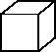，字母F的对面是( )，字母C的对面是( )。
7．按规律填空。
(1)99、88、77、( )、( )、( )。
(2)____ ____ ____(每空填一个)
8．在里填上“＞”“＜”或“＝”。
43－933 7元8分78角
56＋870 6元－4角5元4角
二、辨一辨。(对的画“√”，错的画“×”)(每题1分，共5分)
1.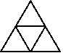左图中有3个三角形。 ( )
2．88中的两个8的意义不相同。 ( )
3．10张1角纸币和1枚1元硬币的面值相等。 ( )
4.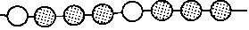按此规律排下去，第12个图形是。 ( )
5．下图都是水果。 ( )
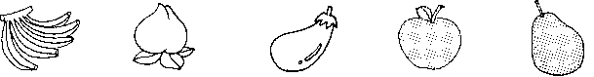
三、选一选。(把正确答案的字母填在括号里)(每题2分，共10分)
1．一瓶果汁卖4( )。
A．分 B．角 C．元
2．用4个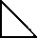不能拼成( )。
A．正方形 B．长方形 C．圆
3．下图中不同类的是( )。
A.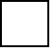 B.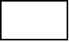 C.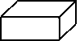
4.根据规律，被挡住的部分应有( )颗珠子。
A．3 B．4 C．5
5.有89个，有28个，的个数比的个数( )。
A．多一些 B．多得多 C．少得多
四、算一算。(共27分)
1．口算下面各题。(8分)
12－7＝ 16－9＝ 9＋60＝ 40－4＝
87－70＝ 54－8＝ 38＋9＝ 14－7＝
2．计算下面各题。(12分)
34＋3＋7＝ 56－(3＋47)＝ 35＋60－70＝
86－8－8＝ 48＋(11－5)＝ 78－9＋6＝
3．在( )里填上合适的数。(7分)
( )＋34＝40 62－( )＝50
87＋( )＝87－( ) 80＋( )＞86
30＋40＞( ) ( )－5＜38
五、分类整理。(共10分)
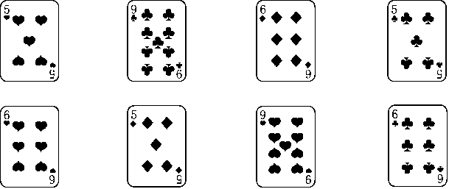
1．按大小分，在下面涂一涂。(3分)
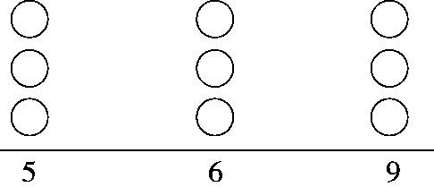
2．还可以怎样分类？试一试。(4分)
3.花色是梅花的牌上面数字的和是多少？(3分)

六、解决问题。(共21分)
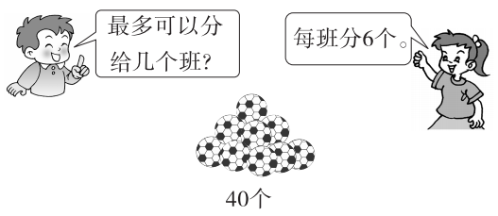
1．(4分)

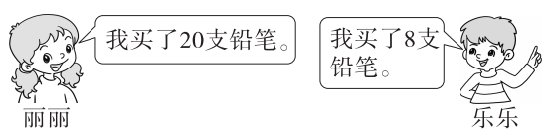
2．(4分)

乐乐买的铅笔比丽丽少多少支？

3．2头大象运走一部分木头后，还剩下多少根木头？(请用两种方法解答)(4分)
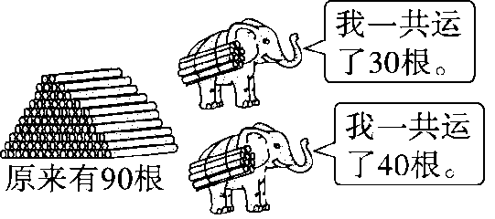

4．逛超市。(9分)
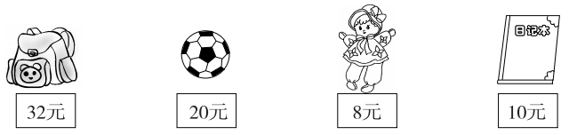
(1)一个书包比一个足球贵多少元？

(2)红红买了一个布娃娃，付了20元钱，应找回多少元？

(3)用50元钱正好能买哪三种物品？

答案
一、1.86 八十六
2．70 69 71
3．长方形 长方形
4．46 26
5．40 65 3 6 4 8
6．E A
7．(1)66 55 44 (2)○ ○ ○
8．＞ ＜ ＜ ＞
二、1.× 2.√ 3.√ 4.× 5.×
三、1.C 2.C 3.C 4.B 5.B
四、1.5 7 69 36 17 46 47 7
2．44 6 25 70 54 75
3．6 12 0 0 8 60 42
(最后三个空答案不唯一)
五、1.略
2.
花色 | 红桃 | 梅花 | 方块
数量 | 3张 | 3张 | 2张
3.9＋5＋6＝20
六、1.4034282216104
最多可以分给6个班。
2．20－8＝12(支)
3．方法一：90－30－40＝20(根)
方法二：90－(30＋40)＝20(根)
4．(1)32－20＝12(元)
(2)20－8＝12(元)
(3)32＋8＝40(元)
40＋10＝50(元)
正好能买书包、布娃娃、日记本。

